11 aprilie 2025
RAPORT DE ZI

Date de conectare FTP
HOST: 91.195.151.146
USERNAME: transgaz
PASSWORD: s3cur1zat

În scopul unei mai bune colaborări, vă rugăm să ne semnalaţi eventualele neplăceri şi să ne oferiţi sugestii pe care le consideraţi necesare creşterii calităţii serviciului de monitorizare.

1.Ştiri şi emisiuni din domeniul gazelor

Nu au fost știri sau emisiuni de interes

2. Știri și emisiuni din domeniul energiei

Calificativ:  NEUTRU | România adoptă în ritm alert energia solară | RTV - 18:32
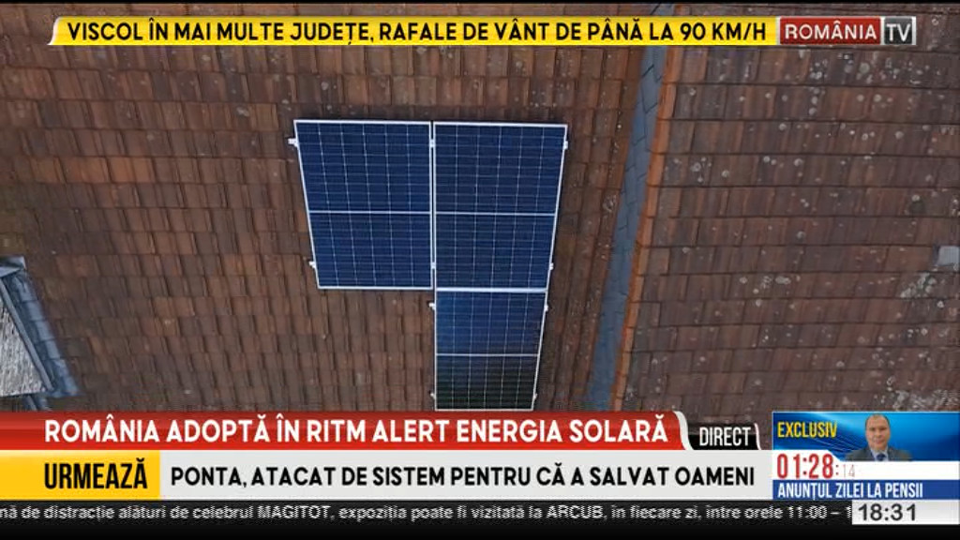 | România a produs peste un gigawat de energie solară anul trecut iar perspectivele pentru acest an sunt la fel de optimiste. Cel mai mare aport în această cantitate l-au avut prosumatorii, urmați de investitorii din parcurile solare. Alături de energia eoliană, cea solară contribuie la realizarea unui record al țării noastre în producția de energie regenerabilă. În acest an se estimează marirea producție cu alți 2,8 gigawați, conform proiectelor depuse la ANRE. În România sprijinirea dezvoltării domeniului energiei regenerabile beneficiază în continuare de susținere de la stat, față de alte țări europene unde anularea subvențiilor a dus la frânarea investițiilor.

